Đề thi giữa kì 1 lớp 1 môn Tiếng Việt năm 2020 sách Cánh Diều - Đề 4
Phần 1. Đọc thành tiếng
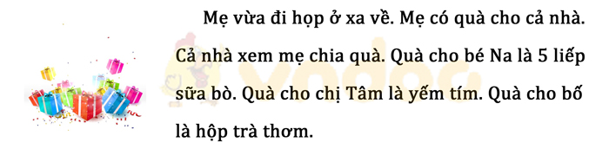
Phần 2. Đọc hiểu
Câu 1. Dựa vào nội dung ở bài đọc ở phần I, em hãy nối đúng:
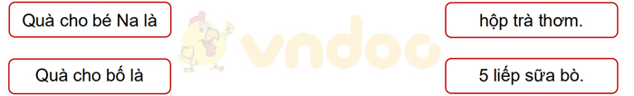
Câu 2.
Nối ăp với tiếng có vần ăp
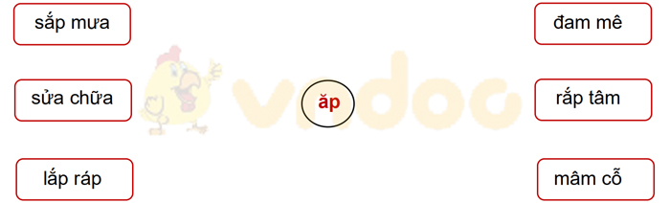
Phần 3. Viết
Câu 1. Điền vào chỗ trống ua hoặc ưa
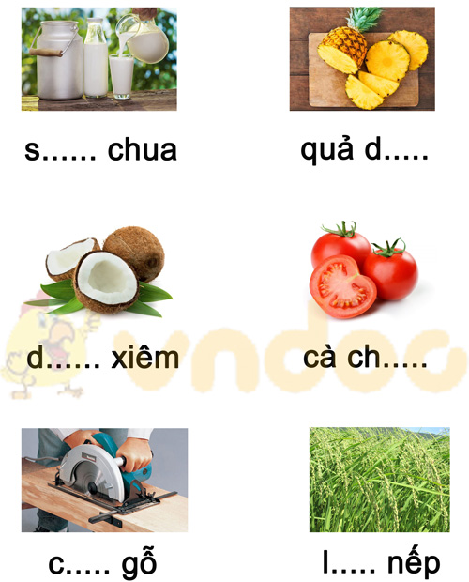
Câu 2. Tập chép
Quà của mẹ là hộp kem que, bé mê lắm.

Đáp án đề thi giữa kì 1 lớp 1 môn Tiếng Việt năm 2020 sách Cánh Diều - Đề 4
Phần 1. Đọc thành tiếng
- Yêu cầu:
- HS đọc đúng, rõ ràng các tiếng
- HS đọc ngắt nghỉ đúng vị trí, đọc liền mạch, liên tục
Phần 2. Đọc hiểu
Câu 1.
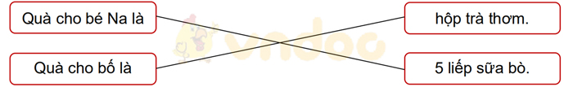
Câu 2.
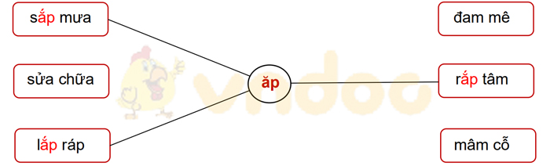
Phần 3. Viết
Câu 1.
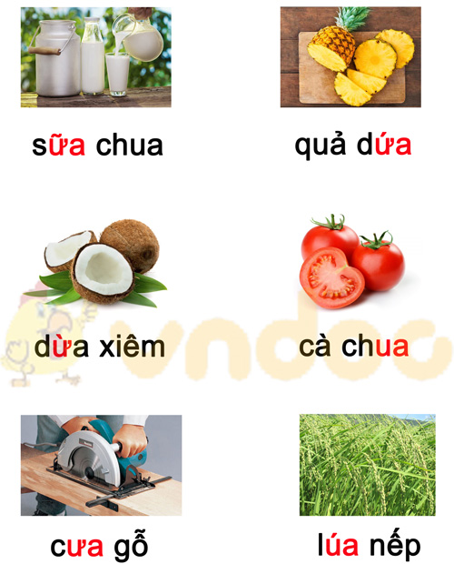
Câu 2.
- HS chép đúng các chữ
- Khoảng cách giữa các chữ đều
- Chữ viết đẹp, đều
- Trình bày sạch sẽ, gọn gàng.

